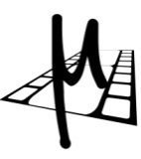
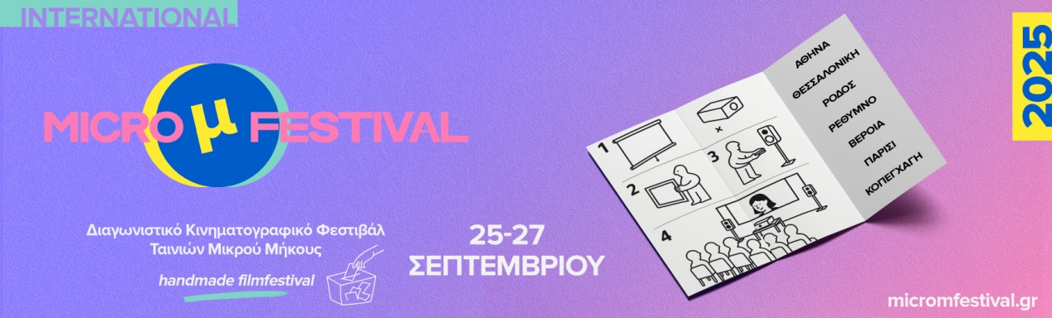
IMμF 2025: Η ώρα του κοινού

Το Σάββατο 27 Σεπτεμβρίου, στις 18:30, το International Micro μ Festival επιστρέφει με το διαγωνιστικό του πρόγραμμα, τον πυρήνα του, που καθιέρωσε τον ιδιαίτερο χαρακτήρα του φεστιβάλ. Η καινοτομία της ταυτόχρονης διοργάνωσης, φέτος, σε επτά πόλεις, στην Ελλάδα και το εξωτερικό, έδωσε στον θεσμό διεθνή αέρα και δημιουργεί κάθε χρόνο έναν ζωντανό διάλογο ανάμεσα σε κοινά διαφορετικών τόπων.
Στο διαγωνιστικό τμήμα φέτος υποβλήθηκαν περισσότερες από 300 ταινίες.
και η προκριματική επιτροπή - Ιωάννα Κρυωνά, Ιωάννα Πετιναράκη, Αλέξης Χατζηγιάννης, Μιχάλης Δημητρίου και Σίμος Κυπαρισσόπουλος - βρέθηκε μπροστά στο πιο απαιτητικό έργο. Κάθε επιλογή δεν είναι απλώς μια συμμετοχή είναι μια πρώτη δικαίωση για τον κάθε καλλιτέχνη που τόλμησε να καταθέσει την ψυχή του σε μια μικρή, αλλά πολύτιμη, ταινία.
Οι δεκαπέντε ταινίες (αλφαβητικά):
Fatbardha της Κίττυ Κεντέζη
Latera του Δημήτρη Γλυφού
Minus two hundred του Νικόλα Πάσσαρη
Superego του Νίκου Δεληγεωργίδη
Γιατί; του Νίκου Παυλινέρη
Δώσε μου 5 Λεπτά της Μαρθίλιας Σβάρνα
Κορίτσια + Πρόβατα της Φλώρας Ηλία
ΛΕΥΡΕΣΘΗΣ της Ιωάννας Ρουμελιώτη
Με λένε Σεμέλη του Άρη Γεωργίου
Ξένη των Έριν Μπουσούνη & Θάλειας Σταματέλου
Ο Πράσινος Κήπος της Ελένης Τσέκερη
Παντάξενος της Ευτυχίας Ιωσηφίδου
5 Ιανουαρίου του Γιάννη Παπαζαχαρίου
Το Σύνδρομο της Πολυκατοικίας του Μάνου Μακρυγιαννάκη
Τρωκτικά του Μπετόν του Αποστόλη Γκανάτσιου

Την προβολή των ταινιών, η οποία θα διεξαχθεί σε τρία μέρη, θα ακολουθήσει η ψηφοφορία και η καταμέτρηση των ψήφων. Στη συνέχεια θα υπάρξουν ζωντανές συνδέσεις μεταξύ των πόλεων και η βραδιά θα κλείσει με την ανακοίνωση των αποτελεσμάτων τόσο του διαγωνιστικού όσο και των τμημάτων που προηγήθηκαν τις προηγούμενες μέρες.
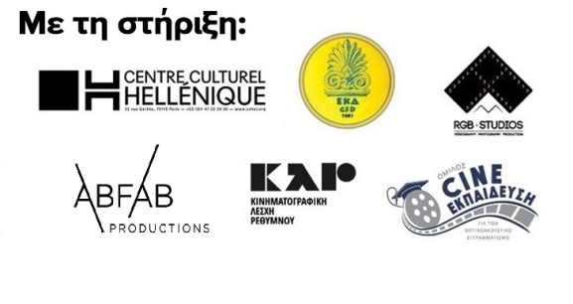
Τα Βραβεία που θα δοθούν στους νικητές του Διαγωνιστικού και του Σπουδαστικού μέρους είναι συνολικής αξίας άνω των 3.000 € προσφορά της οργανωτικής επιτροπής του φεστιβάλ και των εταιρειών RGB studios και ABFAB Productions. Πιο συγκεκριμένα ο σκηνοθέτης της νικήτριας ταινίας κερδίζει από την RGB studios υπηρεσίες Post Production και δικαίωμα ενοικίασης εξοπλισμού για την επόμενη παραγωγή του αξίας 1000 ευρώ, και Η ABFAB Productions προσφέρει στις τρεις πρώτες ταινίες του διαγωνιστικού βραβείο υπηρεσιών υποτιτλισμού, που θα καλύπτει την επόμενη μικρού μήκους δημιουργία των σκηνοθετών.

INFO
Διαγωνιστικό Μέρος : 27/9 – 18:30 (Ώρα Ελλάδος) - Γενική Είσοδος: 8€
- Αθήνα STUDIO new star art cinema Σταυροπούλου 33, Πλατεία Αμερικής
- Θεσσαλονίκη Θέατρο Σοφούλη Τραπεζούντος 5, Καλαμαριά
- Ρόδος Κινηματογράφος Παλλάς Δημοκρατίας 13, Ρόδος
- Βέροια Κινηματογράφος ΣΤΑΡ Μητροπόλεως 57, Βέροια
- Ρέθυμνο Κέντρο Βυζαντινών τεχνών Αντιστάσεως 84, Παλιά Πόλη
- Κοπεγχάγη Kulturhuset Indre By Charlotte Ammundsens Pl. 3, København
- Παρίσι CentreCulturelIrlandais 5, rue des Irlandais, Paris

* Στις πόλεις του εξωτερικού η είσοδος είναι ελεύθερη.
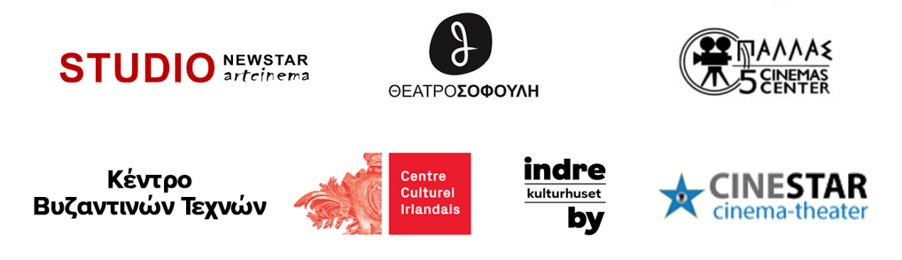


Αγορά Εισιτηρίων :
https://www.ticketbox.gr/ekdilosi/international-micro-m-festival/
www.micromfestival.gr https://www.facebook.com/micromfestival  @micro_m_festival


